


计算机组成原理 课 程 设 计

团队实验报告

学 院 | 计算机学院
专 业 | 计算机科学与技术
指导老师 | 王娟
组 长 | 丘绎楦
组 员 | 曾泇睷、孙将斌
组长联系方式 | 15010901562

二O二五年 九月
目录
第一章 项目简述 1
第二章 组员分工 1
第三章 设计目的 1
第四章 设计环境 1
第五章 设计原理及内容 2
5.1 数据通路 2
5.2 控制逻辑 2
第六章 设计与实现 3
第七章 测试 6
第八章 问题及解决方法 9
第九章 心得体会及总结 10
第十章 参考文献有价值的资源推荐 10

备注：团队与个人报告均使用此模板，红色字体供参考，请根据实际情况填写，黑色框架部分请勿修改。个人报告不需要分工介绍。

项目简述
集成了CPU主机模块、UART外设控制接口模块、数码管外设控制接口，设计汇编程序，通过CPU控制在UART串口发送消息和confreg数码管计数功能，下板验证成功。

组员分工
小组分工见表2.1 小组分工。

组员 | 分工任务
丘绎楦 | - 运算逻辑开发、测试代码编写、测试
曾泇睷 | - 数码管控制器开发，集成CPU
孙将斌 | - UART控制器开发
表2.1 小组分工

设计目的
根据精工板的功能，完成CPU与外设的集成，外设接口设计包含UART和SEG数码管，且在精工板上验证成功

设计环境
操作系统 | Windows10
编程语言 | Verilog
EDA工具 | Vivado2023.2
汇编语言 | MIPS
汇编程序编辑器 | Mars4_5

设计原理及内容

数据通路
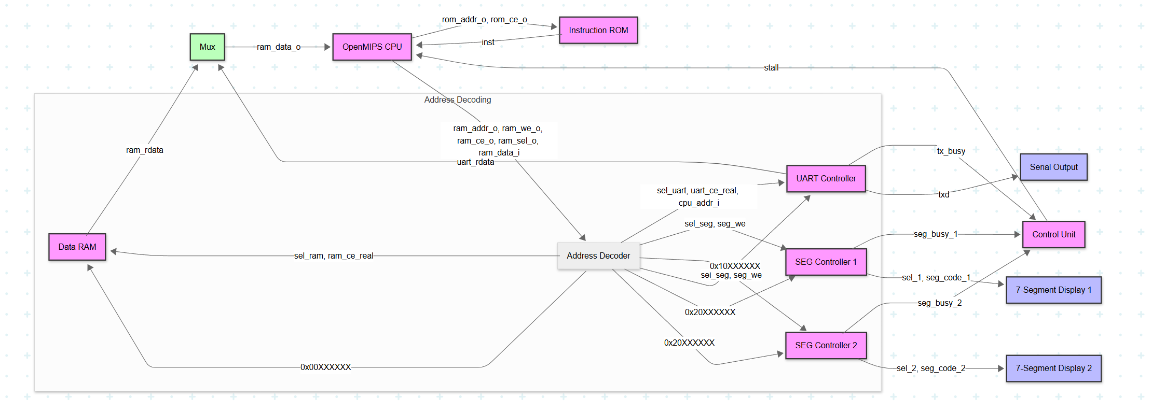
图5.1-1 CPU与外设接口数据通路

控制逻辑
本设计通过内存映射的方式让CPU与外设（UART 和数码管 SEG）进行交互。通过这种方式实现了外设和内存的统一编址，控制外设和读写内存对CPU没有区别。
CPU 通过 ram_addr_o[31:0] 发出内存访问请求，地址高 8 位 (ram_addr_o[31:24]) 决定访问目标：
RAM：0x00XXXXXX（数据存储器，data_ram.v）。
UART：0x10XXXXXX（串口控制器，uart.v）。
SEG：0x20XXXXXX（七段数码管控制器，seg.v）。
。
信号名称 | 位宽 | 含义 | 取值示例
Ram_addr_o | 32 | 内存访问地址 | 32’h10000000
Ram_data_i | 32 | 数据 | 32’h12345678
ram_ce_real | 1 | 内存使能 | 1'b1
uart_ce_real | 1 | Uart串口使能 | 1’b1
seg_we | 1 | 数码管使能 | 1'b1
表5.2-1 控制逻辑信号

设计与实现
设计并实现共3个模块，详情可见表6-1.

模块 | 功能
Openmips_sopc | 顶层模块，将CPU与外设模块进行连接
uart | UART串口控制器模块实现
seg | 数码管控制器模块实现
表 6-1 模块与其功能列表
利用顶层模块将流水线各个模块的关系连接起来：
`timescale 1ns / 1ps
module openmips_sopc(
input clk,
input rst_in,
output txd_pin,
output [3:0] sel_1,
output [3:0] sel_2,
output [7:0] seg_code_1,
output [7:0] seg_code_2
);
wire [`InstAddrBus] inst_addr;
wire [`InstBus] inst;
wire rom_ce;
wire [`RegBus] ram_data_o;
wire [`RegBus] ram_data_i;
wire [`RegBus] ram_addr;
wire [3:0] ram_sel;
wire ram_we;
wire ram_ce;
wire tx_busy;
wire seg_busy_1;
wire seg_busy_2;

// 地址译码
wire sel_ram = (ram_addr[31:24] == 8'h00); // RAM: 0x00000000 - 0x00FFFFFF
wire sel_uart = (ram_addr[31:24] == 8'h10); // UART: 0x10000000 - 0x10FFFFFF
wire sel_seg = (ram_addr[31:24] == 8'h20); // 数码管: 0x20000000 - 0x20FFFFFF
wire seg_we = ram_we & ram_ce & sel_seg; // 数码管写使能

reg [15:0] display_data_1;
reg [15:0] display_data_2;
always @(posedge clk) begin
if (seg_we) begin
display_data_1 <= ram_data_i[15:0];
display_data_2 <= ram_data_i[31:16];
end
// else 保持上次值（reg 默认保持）
end

wire [31:0] ram_rdata;
wire [31:0] uart_rdata;

// CPU 读数据多路选择器
assign ram_data_o = sel_ram ? ram_rdata :
sel_uart ? uart_rdata :
32'h0000_0000;

wire ram_ce_real = ram_ce & sel_ram;
wire uart_ce_real = ram_ce & sel_uart;

// OpenMIPS 处理器
openmips openmips0(
.clk(clk),
.rst(!rst_in),
.rom_addr_o(inst_addr),
.rom_data_i(inst),
.rom_ce_o(rom_ce),
.ram_data_i(ram_data_o),
.ram_addr_o(ram_addr),
.ram_data_o(ram_data_i),
.ram_sel_o(ram_sel),
.ram_we_o(ram_we),
.ram_ce_o(ram_ce),
.tx_busy(tx_busy),
.seg_busy(seg_busy_1 | seg_busy_2)
);

// 指令 ROM
inst_rom inst_rom0(
.ce(rom_ce),
.addr(inst_addr),
.inst(inst)
);

// 数据 RAM
data_ram data_ram0(
.addr(ram_addr),
.data_i(ram_data_i),
.sel(ram_sel),
.we(ram_we),
.ce(ram_ce_real),
.clk(clk),
.data_o(ram_rdata)
);

// UART
uart uart0(
.clk(clk),
.rst(!rst_in),
.cpu_addr_i(ram_addr[3:0]),
.cpu_data_i(ram_data_i),
.cpu_data_o(uart_rdata),
.cpu_we_i(ram_we & uart_ce_real),
.cpu_ce_i(uart_ce_real),
.txd(txd_pin),
.tx_busy(tx_busy)
);

// 数码管
seg seg0 (
.clk(clk),
.rst(rst_in),
.display_data(display_data_1),
.we(seg_we),
.sel(sel_1),
.seg_code(seg_code_1),
.seg_busy(seg_busy_1)
);

seg seg1 (
.clk(clk),
.rst(rst_in),
.display_data(display_data_2),
.we(seg_we),
.sel(sel_2),
.seg_code(seg_code_2),
.seg_busy(seg_busy_2)
);
endmodule

测试
我们对外设交互处理进行了一个测试，编写了以下汇编代码，汇编代码功能为向UART串口发送一个字节数据后自增，循环等待一段时间，对数码管进行刷新并对其数据自增3，再次循环等待一段时间重复开始的操作：
.text
.globl _start

_start:
# 设置外设地址
lui $t0, 0x1000 # UART基地址 0x10000000
ori $t0, $t0, 0x0000

lui $t1, 0x2000 # 数码管基地址 0x20000000
ori $t1, $t1, 0x0000

# 初始化数据
lui $t2, 0x1234 # 数码管初始值高16位
ori $t2, $t2, 0x5678 # 数码管初始值低16位
ori $t3, $zero, 0x0041 # 字符'A' (ASCII 0x41)

main_loop:
# 向UART发送字符
sw $t3, 0($t0) # 发送字符到UART
addi $t3, $t3, 0x01 # 字符递增（A→B→C...）
andi $t3, $t3, 0x00FF # 保持为8位ASCII字符，防止溢出

lui $t4, 0x00d0 # 高16位: 0x00d0
ori $t4, $t4, 0xE100 # 低16位: 0xE100

delay_loop_1:
# 第一个延迟
addi $t4, $t4, -1 # 计数器减1

# 检查计数器是否为零
andi $t5, $t4, 0xFFFF # 检查低16位
beq $t5, $zero, check_high_1
j delay_loop_1

check_high_1:
# 检查高16位
lui $t6, 0xFFFF
ori $t6, $t6, 0x0000 # $t6 = 0xFFFF0000
and $t7, $t4, $t6 # 提取高16位
beq $t7, $zero, show_seg
j delay_loop_1

show_seg:
# 更新数码管显示
addi $t2, $t2, 0x0003 # 数码管值加3
sw $t2, 0($t1) # 数码管显示

# 设置第二个延迟计数器
lui $t4, 0x00d0 # 重新加载计数器
ori $t4, $t4, 0xE100

delay_loop_2:
# 第二个延迟
addi $t4, $t4, -1

# 检查计数器是否为零
andi $t5, $t4, 0xFFFF
beq $t5, $zero, check_high_2
j delay_loop_2 # 注意：这里跳回 delay_loop_2

check_high_2:
# 检查高16位
lui $t6, 0xFFFF
ori $t6, $t6, 0x0000
and $t7, $t4, $t6
beq $t7, $zero, main_loop
j delay_loop_2 # 注意：这里跳回 delay_loop_2

end:
j end
图7-1所示为下板验证结果，可以看到功能正常运行。

图7-1 下板验证结果

问题及解决方法
- 问题：UART 波特率，与CPU的速度相差过大，外设处理时间需要多个时钟周期。
解决：模块内设置计数器，达到所需时钟周期再进行操作
- 问题：流水线CPU与外设的同步问题
解决：在外设添加忙碌信号，流水线检测外设忙碌暂停访问外设指令达到同步。

心得体会及总结
通过设计实现了UART、数码管外设接口，并成功与我们此前设计的流水线CPU结合，实现了比较简单的计算系统。通过这次实验，我们对计算机系统的运行原理有了更清楚的认知，加深了对硬件知识的理解与掌握。

参考文献有价值的资源推荐
无

